GUIA DE AUTOAPRENDIZAJE Nº12 HISTORIA
6º BÁSICO
Golpe de Estado y Dictadura Militar
Nombre:__________________________________________ Curso:________ fecha:_________
Objetivo de Aprendizaje:
Comparar diferentes visiones sobre el quiebre de la democracia en Chile, el régimen militar y el proceso de recuperación de la democracia a fines del siglo XX, considerando los distintos actores, experiencias y puntos de vista, y el consenso actual con respecto al valor de la democracia.
Instrucciones:
El desarrollo de las guías de autoaprendizaje puedes imprimirlas y archivarlas en una carpeta por asignatura o puedes solo guardarlas digitalmente y responderlas en tu cuaderno (escribiendo sólo las respuestas, debidamente especificadas, N° de guía, fecha y número de respuesta).
Recuerda escribir tus dudas al correo: historia.6.smm@gmail.com
Tu profesora Kesia Ocaranza estará atenta a tus dudas.

Recuerda ver el video de la clase antes de comenzar la guía, se encuentra en https://www.youtube.com/watch?v=hLecb7Cm6k0&feature=youtu.be
A diferencia de las guías anteriores, esta debes ir haciéndola a la vez que vas viendo el video, ya que casi todo sale de forma explícita en él.
- Recordemos: Responde de acuerdo a la imagen:

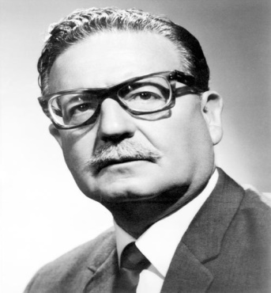
¿Quién es?____________________________________________________________
¿Durante qué años gobierna?_____________________________________________
¿Por qué se realiza el golpe de Estado a su gobierno?_________________________
_____________________________________________________________________

- Lee los siguientes testimonios respecto del quiebre institucional y destaca las palabras claves que te permiten evidenciar si las personas de los relatos están a favor o contra lo que sucedía en Chile.

TESTIMONIO 1:
Todos los de la cuadra nos juntamos a celebrar en la casa de unos vecinos, porque aquí todo el mundo estaba en la misma onda nuestra (…) A pesar de los problemas, nunca he tambaleado ni tambalearé mientras esté Pinochet; yo meto las manos al fuego por él.
Testimonio de Elena Tesser de Villaseca.
TESTIMONIO 2:
Yo me quedé en la casa todo el día, escuchando radio y viendo TV al mismo tiempo. Tuve que calmar a los niños, porque los helicópteros en vuelos rasantes sobre la casa asustaban mucho (…) Tenía a mi hijo Felipe cuando comenzó el ataque contra la casa presidencial ¡Fue aterrador! Ver los misiles salir disparados en diagonal desde los aviones fue una visión que me estremeció.
Testimonio de Patricia Verdugo.

- Indica de qué lado está cada testimonio:__________________________________________________________________________
____________________________________________________________________________________

- ¿Por qué crees que frente a un mismo hecho (el quiebre institucional) se generan distintas visiones? ____________________________________________________________________________________
________________________________________________________________________________________________________________________________________________________________________

- Completa según lo visto en el video.
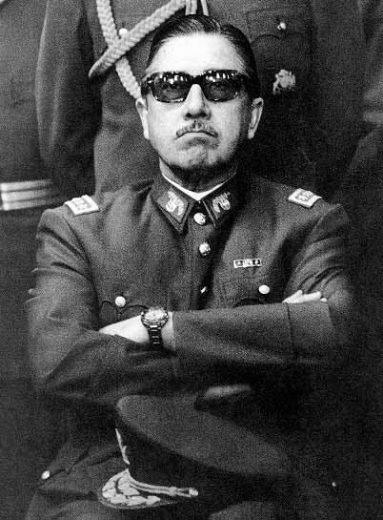
La dictadura militar
El golpe militar de 1973 estableció en Chile una _______________________liderada por el general ____________________________, quien gobernó al país durante 17 años. En este periodo se suspendieron los principios de la organización republicana como la separación de los poderes del Estado y las elecciones regulares. Incluso se negaron gran parte de los ___________________________ de las personas.

¿Qué medidas tomó Pinochet?
Economía | Institucionalidad | Derechos Humanos
Privatización:_____________________  ________________________________  ________________________________  Creación de AFP:__________________  ________________________________  ________________________________  Creación de ISAPRES:______________  _______________________________  _______________________________  Estímulos al comercio exterior:______  _______________________________  _______________________________ | Constitución de 1980:______________  _______________________________  Nueva regionalización______________  _______________________________  Clausura del Congreso Nacional______  ________________________________  _______________________________  Eliminación de los registros electorales  _______________________________  Supresión de los partidos políticos____  _______________________________ | Represión:______________________  _______________________________  _______________________________  _______________________________  DINA:___________________________  ________________________________  ________________________________  CNI:_____________________________  ________________________________  ________________________________

- Observa las imágenes y responde:

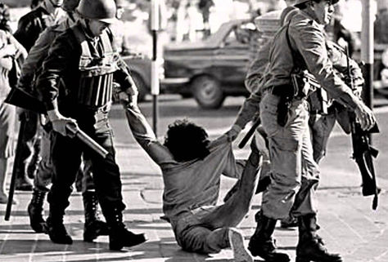
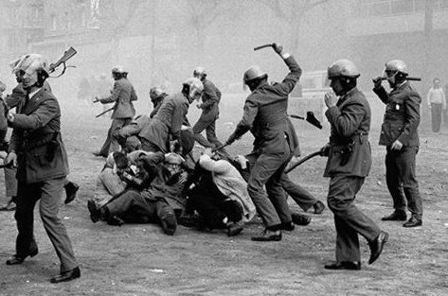
¿Qué opinas de estos actos cometidos en dictadura?
____________________________________________________________________________________________________________________________________________________________________________________________________

¿Qué sucede con los derechos en las imágenes?
____________________________________________________________________________________________________________________________________________________________________________________________________

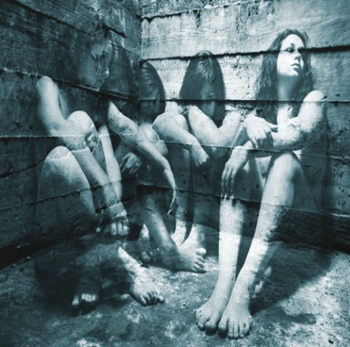
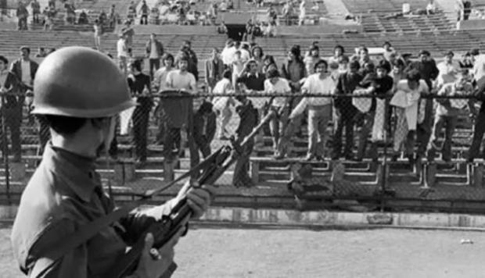

- Completa nuevamente con el video:

Proceso de recuperación de la democracia

A partir de 1983 la oposición al régimen de Pinochet se agudiza en medio de una grave crisis económica, produciéndose una serie de______________________________. En 1988 se realiza______________________, en el que se le preguntó a la ciudadanía si Augusto Pinochet debía o no_______________________________________________________________, venciendo la opción ______________por casi el _____________de los votos, frente a un ___________de la opción ______. Tras este triunfo, se convocó a _______________________________________y________________________________, lo que no pasaba desde hacía ___________________. Esta elección, realizada en 1989, marcó un máximo histórico respecto a la participación popular en Chile, llegando a más del 90% de los inscritos, y culminó con la elección de _________________ ___________________________________como Presidente de la República, terminando así el período de la dictadura.

Opciones plebiscito:
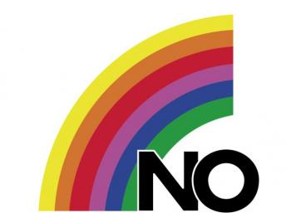
¿Qué opción representa este ícono?
¿Qué opción representa este ícono?
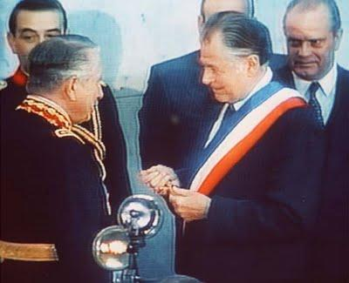
- Marca la alternativa correcta:

Observa la imagen y responde la pregunta

      - ¿Qué período de nuestra historia termina con el hecho representado en la imagen?

- El Retorno a la Democracia.
- La República Presidencial.
- La Dictadura Militar.
- El modelo ISI.

- Dentro del nuevo sistema económico instaurado durante el régimen militar, se inició el proceso de privatización ¿A qué se refiere este proceso?

a) Las fábricas que tenían dueños privados pasaron a ser del Estado
b) Las empresas que pertenecían al Estado pasan a empresas privadas
c) Las industrias volverían a manos de los obreros como en época de Allende
d) Ninguna es correcta

- Con respecto a la Dictadura 1973 - 1990, ¿cuál de las siguientes es correctas?

a) Fue un período democrático, participativo y libre
b) Fue un período autoritario, restrictivo y falto de libertad
c) Fue un momento de la historia breve y sin grandes cambios
d) Fue un momento de la historia muy largo, en que estaba el Congreso en el poder

- ¿Durante qué años gobierna el presidente Aylwin?
- 1970-1973
- 1973-1990
- 1990-1994
- 1989-1990

TAREA: Entrevista a 2 personas que conozcan sobre el periodo de dictadura. Diles que te cuenten lo que recuerdan y cómo lo vivieron (idealmente personas de mayor edad como abuelos).

